生食紅甘蔗台中1號（紅紫玉）
文圖／ 曾勝雄、沈 勳、陳裕星
品種特性介紹：
近30年來國產紅甘蔗植株生育不良，節間縮短，莖徑細小，蔗莖變硬，液汁含量減少，產量銳減，不但影響農民栽培意願，更影響消費者對紅甘蔗之喜愛程度， 全台栽培面積由民國72年之6,422公頃減少至民國94年之961公頃，本場經多年從事紅甘蔗品種改良結果，於93年育成質量俱佳生食紅甘蔗品種台中1 號，其品種特性為蔗莖長度及中間5節長度比埔里地方種長；蔗莖第5節間莖徑比埔里地方種粗，糖度比埔里地方種高；對嵌紋病及矮化病之抗病性比埔里地方種略 佳；蔗莖產量比埔里地方種高且穩定性佳。每公頃鮮蔗莖產量高達128,839公斤，比埔里地方種（108,145公斤）增加19.1%。
專屬授權廠商：
埔里鎮農會及土庫鎮農會申請與台中區農業改良場辦理技術移轉非專屬授權，業經農委會智審會審查通過，並完成簽約手續。本品種蔗苗每苗售價3元，意購者可洽埔里鎮農會推廣股徐技術員瑞良，其電話為 049-2999999轉208或 0933-565552。
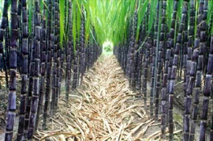 | 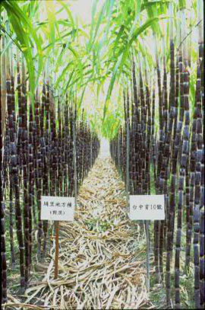
台中1號蔗莖節間較粗 | 台中1號蔗莖長度及中間5節間長度比埔里地方種 為長

